**Развитие самостоятельности у обучающихся на уроках химии**

**Пименова Екатерина Николаевна**

Учитель химии 1 категории

Здравствуйте, уважаемые коллеги. В продолжение выступления Юлии Валерьевны хотелось бы сказать, что новые знания лучше воспринимаются тогда, когда учащиеся хорошо понимают стоящие перед ними задачи и проявляют интерес к предстоящей работе. Постановка целей и задач всегда учитывает потребность учащихся к проявлению самостоятельности, стремление их к самоутверждению, жажде познания нового. Если на уроке есть условия для удовлетворения таких потребностей, то учащиеся с интересом включаются в работу.

Научившись выделять главное в тексте, составлять планы, конспект, учащиеся легче справляются с переводом текста в таблицы и схемы, что является важной формой самостоятельной работы. При этом они выделяют существенные признаки изучаемых явлений, процессов, находят в них черты сходства и различия, определяют основные свойства веществ и сравнивают со свойствами ранее изученных. Работа по анализу и составлению таблиц имеет большое значение для развития мыслительной деятельности учащихся. Ведь для того, чтобы составить таблицу, нужно хорошо разбираться в тексте, уметь отобрать нужный материал, обобщить и систематизировать его. Составление таблиц сложная, но интересная форма работы с текстом.

Так, например, в процессе коллективной беседы на уроке в 11 классе можно составить таблицу по теме «Гидролиз солей»:

|  |  |  |  |  |  |  |  |
| --- | --- | --- | --- | --- | --- | --- | --- |
| **№ п/п** | **Соль** | **Какой кислотой образована соль** | **Каким основа­нием образо­вана соль** | **Какие ионы участвуют в**  **гидролизе** | **Ионное уравнение гидролиза** | **Реакция**  **раствора** | **Окраска лакмуса** |
| 1 | NаС1 | HCl  *сильная* | NаОН  *сильное* | — | - | Нейт­ральная | Фиоле­товая |
| 2 | Nа2СО3 | Н2СО3  *слабая* | NаОН  *сильное* | СО32- | СО3 2- + HOH=  НСОъ-+ OH- | Щелоч­ная | Синяя |
| 3 | А1С13 | НСl  *сильная* | А1(ОН)з слабое | Аl3+ | А13+ + НОН = Аl(ОН)3  + H+ | Кислая | Красная |

.

В 9 классе, когда увеличивается доля информации фактологического характера, требующей механического заучивания, можно использовать:

такие **синквейны:**

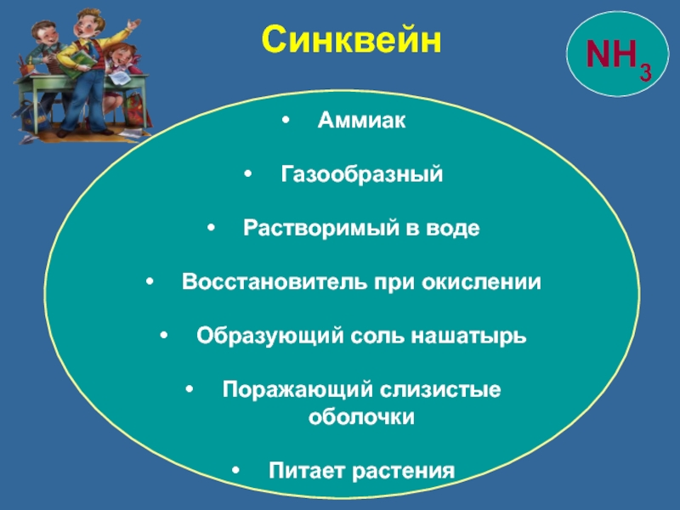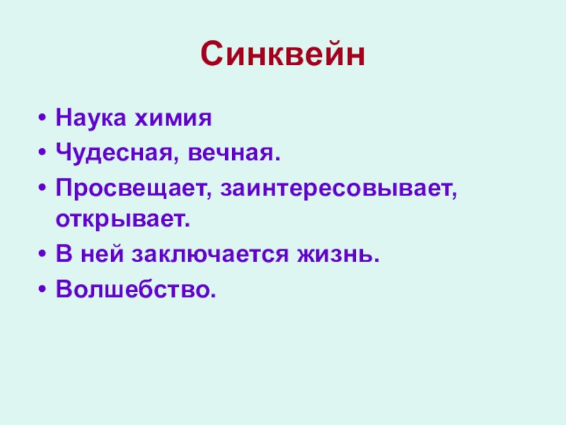

- **составление кластеров**, например в теме «Углерод» с целью систематизации знаний.

**Углерод**

***Химический элемент***

Графит

Алмаз

**Строение атома**

P-элемент с электронной формулой 2s2p2

p+=6

e-=6

n0=6

**Физические свойства**

Мягкий, жирный на ощупь, твердый, серый, в воде нерастворим

**Физические свойства**

Очень прочный,белый, нерастворим в воде

**Степень окисления**

-4, 0, +2, +4

**Нахождение в природе**

Входит в состав живых организмов, продуктов питания, углекислого газа, природного газа

**Положение в Периодической системе**

IV А подгруппа

2 малый период

**Нахождение в природе**

Встречается в виде графита, алмаза, антрацита

**Химические свойства**

**Применение**

электроды, сверла для резки стекла, украшения, стержни карандашей, кокс, используемый в металлургии, получение тепла

Антрацит

**Физические свойства**

Твердый, черный, нерастворим в воде

Окислитель

вступает в реакцию с металлами и водородом

Восстановитель вступает в реакцию с кислородом

***Простое вещество***

Также на уроках создаются условия для развития творческой активности и активизации познавательной самостоятельности обучающихся через исследовательскую и проектную деятельность.***.***

Исследовательская деятельность школьников – это совокупность действий поискового характера, ведущих к открытию неизвестных фактов, теоретических знаний и способов деятельности.

Таким путем учащиеся знакомятся с основными методами исследования в химии, овладевают умениями самостоятельно добыть новые знания, постоянно обращаясь к теории.

Привлечение опорных знаний для решения проблемных ситуаций предполагает формирование и совершенствование как общеучебных, так и специальных умений учащихся (проводить химические опыты, соотносить наблюдаемые явления с изменениями состояния молекул, атомов, ионов, проводить мысленный химический эксперимент, моделировать сущность процессов и т. п.).

Исследование может проводиться с целью получения новых знаний, обобщения, приобретения умений, применять полученные знания, изучения конкретных веществ, явлений, процессов.

Так, при изучении темы «Соли» в 8-ом классе использую элементы исследовательской работы. Исследование включает: проведение теоретического анализа; прогнозирование способов получения веществ и их свойств; составление плана экспериментальной проверки и его выполнение, а также формулирование вывода.

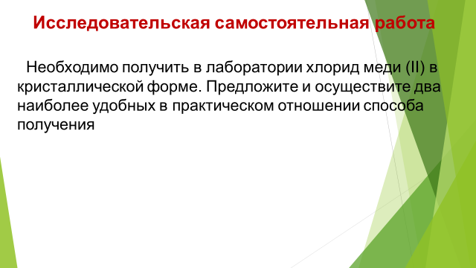

**Исследовательская самостоятельная работа:** выполнение учащимися, например, такого задания: требуется получить в лаборатории хлорид меди (II) в кристаллической форме. Предложите и осуществите два наиболее удобных в практическом отношении способа получения.

Фронтальная форма организации учебной деятельности учащихся на уроке способствует установлению особенно близких отношений между учителем и классом, совместной дружной работе учеников, в ходе которой достигается общее участие в решении не только образовательных, но и воспитательных задач, взаимопомощи, формированию устойчивых познавательных интересов, позволяет использовать разнообразные методы и приемы для активизации процесса обучения.

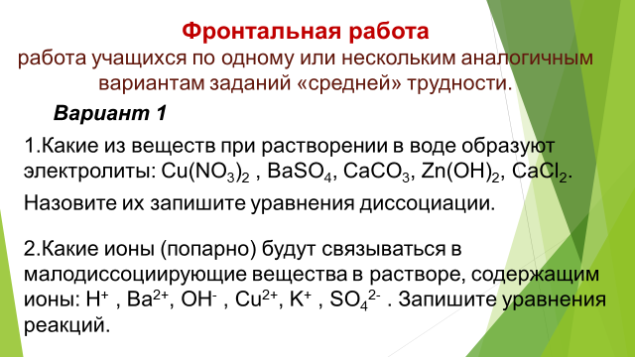

**Фронтальная работа:** работа учащихся по одному или нескольким аналогичным вариантам заданий «средней» трудности.

Так, в 9 классе организуется самостоятельная работа с целью закрепления знаний о составлении уравнений электролитической диссоциации веществ.

Вариант 1

1.Какие из веществ при растворении в воде образуют электролиты: Cu(NO3)2 , BaSO4, CaCO3, Zn(OH)2, CaCl2.

Назовите их запишите уравнения диссоциации.

2.Какие ионы (попарно) будут связываться в малодиссоциирующие вещества в растворе, содержащим ионы: H+ , Ba2+, OH- , Cu2+, K+ , SO42- . Запишите уравнения реакций.

Вариант 2

1.Какие из веществ при растворении в воде образуют электролиты: H2SO4, Cu(OH)2, BaCI2, Na2CO3, AgCI, Ba(OH)2.

Назовите их. Запишите уравнения диссоциации.

2.Какие ионы (попарно) будут связываться в малодиссоциирующие вещества в растворе, содержащем ионы: Ag+ , CI- , Ba2+, Cu2+, NO3-,OH- .

Запишите уравнения реакций.

Эта форма обеспечивает привлечение к работе всех учащихся класса и их общий прогресс в учении. Вместе с тем она не может быть универсальной, так как недостаточно учитывает уровень развития, познавательные интересы и возможности, специфические возможности каждого ученика. Поэтому фронтальная работа на уроке сочетается с индивидуальной.

Индивидуальные задания могут составлять часть общего коллективного задания, и после их выполнения все ученики принимают участие в обсуждении полученных результатов. Индивидуальная форма учебной работы на уроке характеризуется высоким уровнем самостоятельности учащихся. Ее преимущества состоят в том, что обучение в максимальной степени соответствует уровню развития, способностям и познавательным возможностям каждого ученика.

Индивидуальная форма работы наиболее целесообразна при выполнении различных упражнений и решении задач, она успешно применяется при программированном обучении, а также с целью углубления знаний и восполнения имеющихся у учащихся пробелов в изучении материала, при формировании умений и навыков.

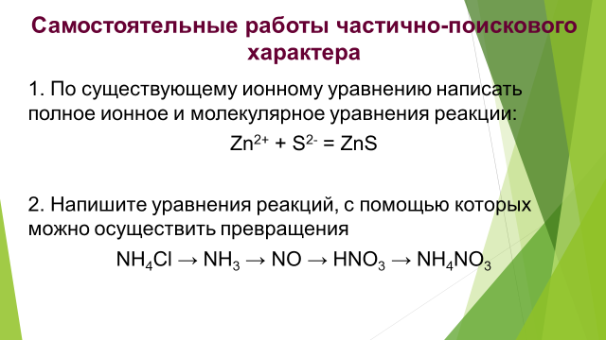

**Самостоятельные работы частично-поискового характера.** Задания для такого типа работ предоставляют учащимся возможность самим найти путь и способ решения определенной задачи на основании имеющихся знаний.

1. По существующему ионному уравнению написать полное ионное и молекулярное уравнения реакции:

Zn2+ + S2- = ZnS

Здесь учащиеся должны дополнить недостающие звенья, а именно подобрать те вещества, которые при растворении в воде дают названные ионы, правильно записать формулы этих веществ и уравнения реакции.

Заданиями такого типа являются распространенные в практике обучения упражнения, основанные на знании генетической взаимосвязи и свойствах изучаемых веществ.

1. Напишите уравнения реакций, с помощью которых можно осуществить превращения

NH4Cl → NH3 → NO → HNO3 → NH4NO3

В данном задании необходимо подобрать те вещества, которые будут реагировать с образованием указанного продукта, вспомнить условия реакций и правильно написать химические уравнения.

Серьезный недостаток индивидуальной формы организации работы учащихся на уроке состоит в том, что они практически не общаются друг с другом, приобретаемый опыт самостоятельной деятельности не становится достоянием коллектива, не обсуждается вместе с товарищами по классу и учителем. Поэтому индивидуальная работа школьников на уроке должна сочетаться с коллективными формами ее организации.

Наряду с фронтальной организацией работы учеников на уроке применяется и такая коллективная форма, как групповая работа учащихся, при которой класс делится на несколько групп, выполняющих одинаковые или различные задания.

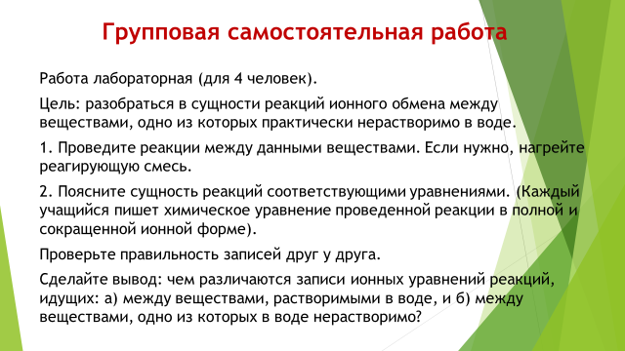

**Групповая самостоятельная работа:**

Задание. Работа лабораторная (для 4 человек).

Цель: разобраться в сущности реакций ионного обмена между веществами, одно из которых практически нерастворимо в воде.

1. Проведите реакции между данными веществами. Если нужно, нагрейте реагирующую смесь.

2. Поясните сущность реакций соответствующими уравнениями. (Каждый учащийся пишет химическое уравнение проведенной реакции в полной и сокращенной ионной форме).

Проверьте правильность записей друг у друга.

Сделайте вывод: чем различаются записи ионных уравнений реакций, идущих: а) между веществами, растворимыми в воде, и б) между веществами, одно из которых в воде нерастворимо?

Групповая работа учащихся может применяться для решения почти всех основных дидактических проблем: решения задач и упражнений, закрепления и повторения, изучения нового материала. Как и при индивидуальном обучении, в группах организуется самостоятельная работа учащихся, но выполнение дифференцированных групповых заданий приучает школьников к коллективным методам работы, а общение, как утверждают психологи, является непременным условием формирования правильных понятий, так как позволяет освободиться от субъективности.

На уроках внимание учащихся, как правило, направляется на решение научного вопроса. Именно на этом основана проблемность в обучении.

В ряде случаев можно заменить демонстрационные опыты лабораторными. Например, в 8 классе при изучении закона сохранения массы веществ проводится лабораторная работа. Перед ее проведением ставится задача: выяснить, отличается ли масса веществ, взятых в реакцию, от массы получающихся веществ.

На столах учащихся находятся весы, приборы для демонстрации опытов, подтверждающих этот закон. На каждый стол выдаются письменные инструкции о том, как следует выполнять работу. В ходе ее выполнения обращается внимание на закрепление умения взвешивать на весах.

Работа проводится по группам: одни ученики используют бария хлорид и натрия сульфат (в растворах), другие - растворы медь-(II)-сульфата и щелочи, третьи - растворы щелочи и фенолфталеина. Результаты всех опытов обсуждаются, учащиеся делают вывод, а учитель формулирует закон.

Широко практикуется прием составления условий задач самими учащимися. Во время уроков школьникам предлагается выполнить задания по карточкам, составленным кем-либо из учащихся; таким образом, ответ держат сразу несколько человек: как составители заданий, так и их исполнители. К концу изучения темы карточки (на них указаны класс и фамилия ученика, составившего задание) сдаются для проверки учащимся-ассистентам и учителю.

Наиболее удачно составленные задания используются для проведения тренировочных и проверочных самостоятельных работ. Понятно, что эта работа имеет не только обучающее и развивающее значение, но играет и воспитывающую роль.

Учащиеся, составляя задачи, испытывают большее чувство ответственности перед коллективом, перед своими товарищами, у них воспитывается аккуратность, добросовестность, система в работе.

Если в 8 - 9 классах творческая работа по составлению условий задач, как правило, проводится дома, то в старших классах такую самостоятельную работу ученики выполняют на уроке.

Так, в 10 классе после изучения свойств алкенов дается пятиминутное задание: составить задачу любого типа, используя следующие свойства: бромирование этена (вариант 1), взаимодействие пропена с галогеноводородом (вариант 2), гидратацию этена (вариант 3), гидрогенизацию этена (вариант 4), хлорирование этена (вариант 5), полное окисление этена (вариант 6).

Затем учащиеся, сидящие за одним столом, обмениваются условиями задач и решают полученную задачу. Спустя некоторое время решение задач всех вариантов проверяется у доски. В конце урока предлагается задание на дом: составить и решить по две задачи, используя любые два свойства алкенов.

Проблема повышения самостоятельности учащихся - одна из важнейших целей в практической работе школ. Современный этап совершенствования урока характеризуется изучением особенностей основной формы организации обучения в новых условиях, когда показатели эффективности уроков не ограничиваются исключительно уровнем полученных учащимися знаний, а включают степень овладения ими познавательными умениями и навыками, формирования и развития их познавательных интересов.

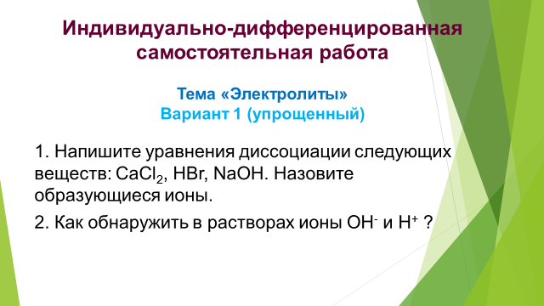

**Индивидуально-дифференцированная самостоятельная работа:**

Тема «Электролиты»

***Вариант 1 (упрощенный)***

1. Напишите уравнения диссоциации следующих веществ: CaCl2, HBr, NaOH. НАЗОВИТЕ ОБРАЗУЮЩИЕСЯ ИОНЫ.

2. Как обнаружить в растворах ионы ОН- и Н+ ?

***Вариант 2*** ***(средней сложности)***

1. Составьте формулы солей, образованных серной кислотой и металлами: натрием, алюминием. Напишите уравнения их диссоциации и назовите ионы.

2. Какие вещества содержаться в водопроводной воде, в которой обнаружены ионы Na+ , Ca2+, Fe3+, Cl - , SO42- , HCO3- ?

**Вариант 3 (усложненный)**

1. Составьте формулы солей, образованных фосфорной кислотой и натрием, азотной кислотой и цинком. Напишите уравнения их диссоциации и назовите ионы.

2. Приведите по три примера веществ, при растворении которых в воде образуются ионы: а) Br -, б) Fe3+

При разработке индивидуальных заданий следует учитывать уровень знаний учащихся, их способности, заинтересованность предметом. Так, слабым учащимся можно предложить повторительные упражнения для ликвидации пробела в знаниях.

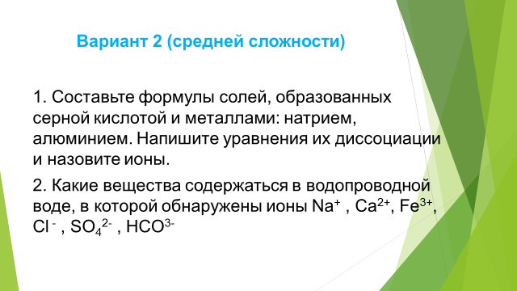

Тем из них, кто не имеет навыка самостоятельной работы, следует помогать, например: сообщать план решения задачи, порядок выполнения лабораторной работы, подготовки доклада и т. п.

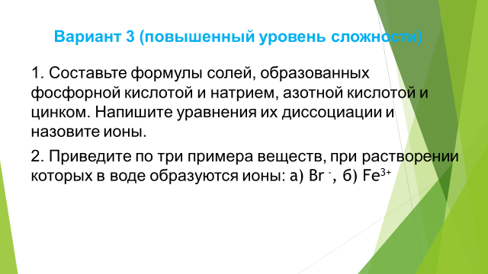

Для сильных учащихся, проявляющих интерес к химии, подбираются задания с постепенным усложнением, развивающие их мыслительную деятельность. Например, придумать новый способ решения задачи, составить самим условие аналогичной задачи; составить схему производственного процесса, используя дополнительную литературу.

В настоящее время разработано много педагогических технологий, которые используются в обучении учащихся, но при этом нельзя забывать о самостоятельной работе учащихся на уроке, так как она предполагает многократное повторение и осознанное восприятие материала, и соответственно, прочные знания. Кроме того, вырабатывается умение работать самостоятельно и в коллективе, также учащиеся постоянно дают себе самооценку, т. е. сами контролируют свои знания. В процессе таких самостоятельных работ устанавливаются доверительные отношения между учащимися и учителем.

Педагогические исследования показали, что использование самостоятельной работы учащихся на уроке приводит к повышению качества знаний. Значительно повышается эффективность и качество учебно-воспитательного процесса.

Самостоятельная работа на уроке вселяет в учащихся уверенность в своих силах, что также позволяет учителю предоставить каждому ученику равные возможности в получении знаний.

Спасибо за внимание!